藤沢市立浜見保育園園児アスベスト健康被害対策実施要綱に基づく
補償・給付認定（肺がん）用
診断（意見）書
患者氏名 |  | 男 ・ 女 | 生年月日 | 年 月 日
診断名 |  |  | 初診年月日 | 年 月 日

【診断の詳細】※該当する□にレ印を入れ，必要事項を記入してください。
原発部位 | 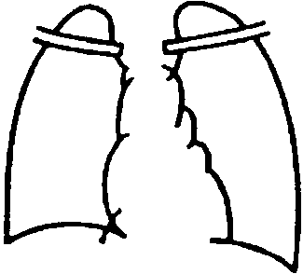  右肺： □末梢型（肺野型） □中枢型（肺門型）  左肺： □末梢型（肺野型） □中枢型（肺門型）  年 月 日撮影
組織型 | □扁平上皮癌 □腺癌 □小細胞癌 □大細胞癌 □その他（ ）
肺がんの診断根拠 |  | □病理組織診断（□生検 □剖検） |  |  |  | 年 月 日診断
 |  | □細胞診（□喀痰 □胸水 □他( )） |  |  |  | 年 月 日診断
 |  | □放射線画像所見 |  |  |  | 年 月 日診断
 |  | □その他（ ）
他のがん既往歴 |  | □無 □有：部位（ ） 年 月 日診断
 |  | □無 □有：部位（ ） 年 月 日診断
石綿関連所見 |  | 胸膜プラーク |  | □有 □無 | 検査等の種類
 |  |  |  |  | □Ｘ線 □ＣＴ □胸腔鏡 □手術 □剖検
 |  | 肺内石綿小体 |  | □有 □無 □未検査
 |  | 肺内石綿繊維 |  | □有 □無 □未検査
 |  | その他 |  | 曝露歴など：
その他参考事項 |  | 喫煙歴 | □無  □有（ 歳から 歳まで，喫煙本数 本／日）
【根拠となった資料の写し】
添付資料 | □病理･細胞診検査記録 ※病理診断･細胞診報告書の写しの添付をお願いします。  □臨床検査結果 □Ｘ線写真 □ＣＴ画像 □診療録  □その他（ ）
年 月 日
藤 沢 市 長
所在地
医療機関名（科名）
担当医師氏名 印

